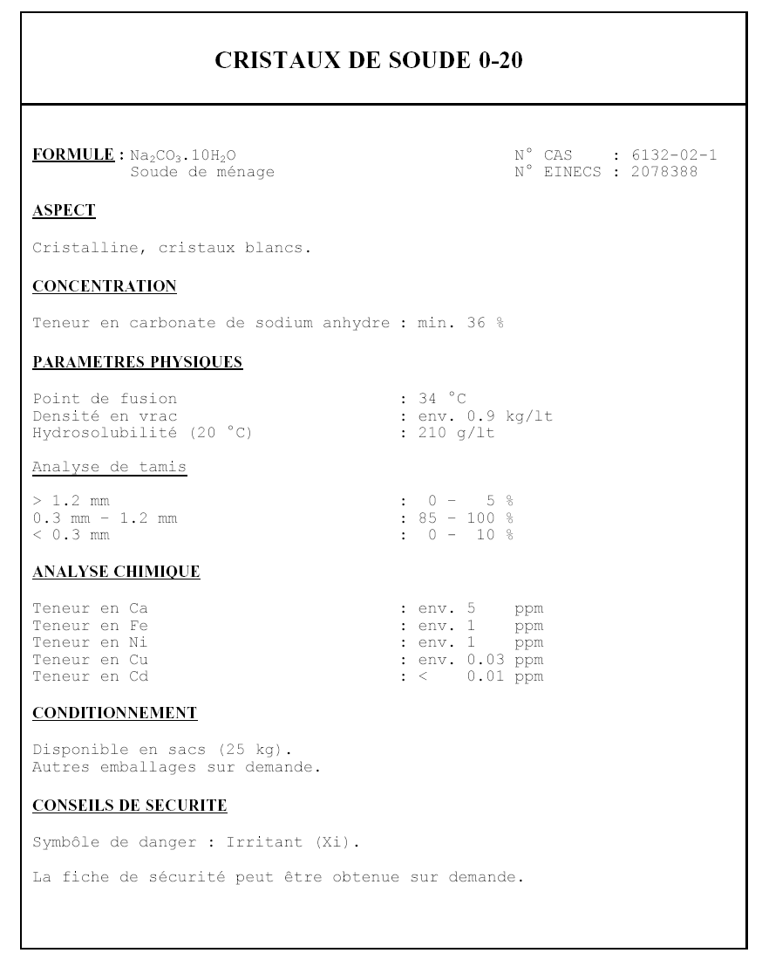

Les renseignements contenus dans ce document sont donnés de bonne foi et dans le souci d'information, mais sans garantie. Nous ne pouvons nous engager quant à l'exactitude de ces données.

Imprimé le 31/07/2026

